Walzettel

für die Bundespräsidentenwahl 2004

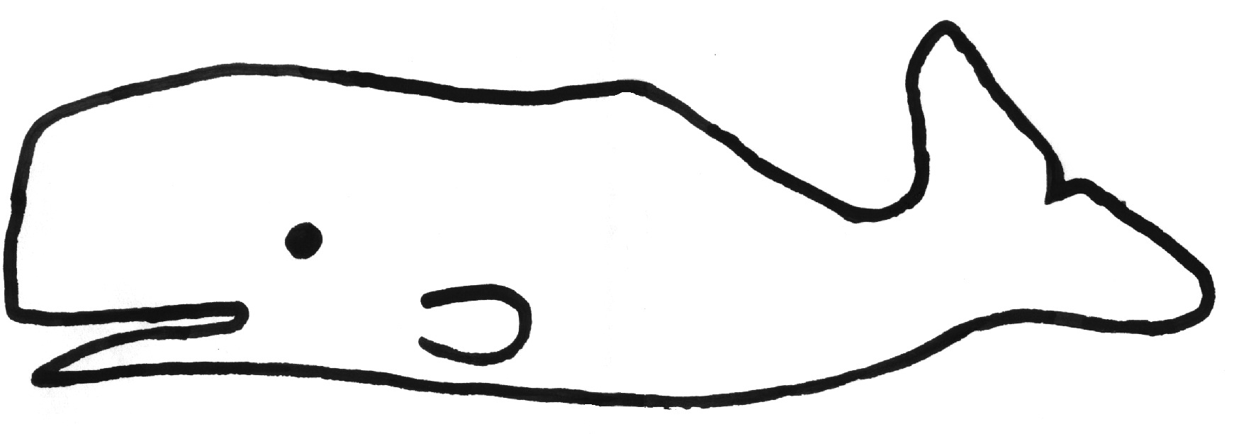

□ Fischerman’s Friend’s

□ Ferrero Rocher

☒ Grießkind

www.moloch.at
Walzettel

für die Bundespräsidentenwahl 2004

□ Fischerman’s Friend’s

□ Ferrero Rocher

☒ Grießkind

www.moloch.at

